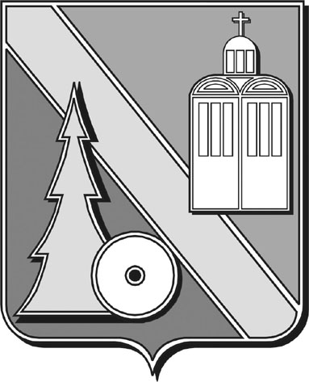

Администрация городского округа

Архангельской области

“Город Коряжма”

Администрация города

РАСПОРЯЖЕНИЕ

|  |  |  |
| --- | --- | --- |
| 27.02.2023 | № 29 р |  |

О внесении изменений в состав Совета по противодействию коррупции в муниципальном образовании «Город Коряжма»

Внести в состав Совета по противодействию коррупции в муниципальном образовании «Город Коряжма», утвержденный распоряжением администрации города от 28.09.2012 № 433р «Об утверждении состава Совета по противодействию коррупции в муниципальном образовании «Город Коряжма», следующие изменения:

1. в пункте 1
   1. в абзаце 3 слова «главный специалист – юрист» заменить словами «начальник юридического отдела».
   2. В абзаце 11 слова «Аршинова Т.Г» заменить словами «Кудрявцева А.В.»

2. Настоящее распоряжение вступает в силу со дня его подписания.

Глава муниципального образования А.А. Ткач